伊嘉儿数学暑假（三升四）同步版结业测试卷
班级： 姓名： 得分：
请你 —— 耐心审题、用心思考、精心作答、细心检查
（时间：50分钟 满分：100＋10分）
第一部分：基础部分（55分）
- 我会填。（每题2分，共20分）
1. 棉纺厂5天织布250米，照这样计算，16天一共能织布（ ）米。
2. 在除法算式90÷30=3中，如果除数除以6，要使商仍是3，被除数应（ ）。
3. 365加上（ ）正好是75的14倍。
4. 500个12的和是（ ），48个102大约是（ ）。
5. ○=△+△+△+△ ○+△=30。 ○=（ ） △=( )
6. 花店有615支花，如果每次用28支花制作花篮，能做（ ）个花篮，还余（ ）
支花。

妈妈给欧拉买了一件衣服和一条裤子，衣服和裤子的总价是135元，衣服比裤子

贵45元，妈妈给欧拉买的衣服（ ）元，裤子（ ）元钱。

把957165000省略万位后面的尾数约是( )，省略亿位后面的尾数约

是( )。

9. 8月1日是星期一，那么8月29日是星期（ ）。

10. 在下图中，已知∠1=75 °，那么∠2=( ) ，∠3=( ) ，∠4=( ) 。
1
2
3
4
- 火眼金睛辨对错。（5分）
1. 31×69的积大约是2100。 （ ）
2. 因数的中间有几个0，积的末尾一定也有几个0。 （ ）
3. 153个12的和大约是1000。 （ ）
4. 408÷68的商是一位数。 （ ）

5. 过一点可以画无数条直线。 ( )
三、选择。（10分）
1. 350×80的积末尾有（ ）个0。
A． 2 B. 3 C. 4
2. 18只小鸡可以换2只大鸡，22只大鸡可以换2只羊，1只羊可以换（ ）只小鸡。
A． 66 B. 99 C. 111

一个数由1个亿，8个千万，9个千组成，这个数写作( )。
A．180009000 B. 1800009000 C. 108009000

4. 一场排球赛，从晚上6时30分开始，进行了155分钟。比赛是( )结束的。
A.9时5分 B.21时5分 C.晚上9时15分

5. 钟面上，时针经过1小时旋转了( )。
A.360° B.60° C.30°
四、计算。（共20分）
1. 口算。（4分）
50×50= 80×30= 520×20= 60×30=
60×200= 10×500= 600×13= 25×200=
2. 用竖式计算。（8分）
736÷23= 432×58= 232÷17= 603×12=

3. 脱式计算。（8分）
680＋240×4 125÷25×39 780÷30÷2 125×80＋231

第二部分：实际应用（45分）
- 图形题。（共15分）
1. 下图是一幢楼房的平面图形，它的面积是（ ）平方米。（单位：米）（3分）
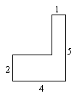
- 下图中有3个长方形，图①长32厘米，宽16厘米；图②的长、宽分别是图①长、
宽的一半；图③的长、宽分别是图②长、宽的一半。
图①的面积是图③面积的（ ）倍，图①的周长是图③周长的（ ）倍。（6分）
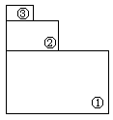

为创建环保社会，我国禁止使用一次性超薄塑料方便袋，提倡使用布袋购物。下

面是A、B两个超市5月1日到5月3日三天来发放布袋情况表：
 | 5月1日 | 5月2日 | 5月3日
A超市 | 360个 | 350个 | 290个
B超市 | 365个 | 320个 | 270个

根据统计表，绘制复式条形统计图。（6分）
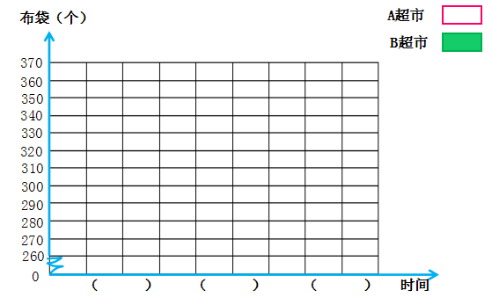

解决问题。（共30分）
1. 制鞋厂每天制凉鞋480双，是皮鞋的16倍。制鞋厂每天制皮鞋多少双？（4分）

- 学校新添28套课桌椅，共付款1820元。椅子每把17元，课桌每张多少元？（4
分）

- 阿派买了3本小笔记本和6本大笔记本，共付24元。已知3本小笔记本和2本大
笔记本的价钱相等。问1本大笔记本和1本小笔记本的价钱各是多少？（5分）

卡尔见到一位白发苍苍的老爷爷，她问老爷爷有多大年岁？老爷爷说：把我的年

龄加上10用4除，减去15后用10乘，结果正好是100岁．请问这位老爷爷有多

大年龄？（5分）

- 一条隧道总长390米，甲队开凿进度每天14米，乙队开凿进度每天12米，同时相向
开凿。①需要多少天才能打通这条隧道？②完工时，甲队比乙队多开凿几米？（6
分）

米德期末考试语文、数学、英语的平均分是95分，数学比语文多6分，英语比语

文多9分，求三门功课各多少分？（6分）

第三部分：拓展提高（10分）
七、智力大比拼。（10分）
博士有12升啤酒一瓶，想从中倒出6升。但是他没有6升的容器，只有一个8升的容器和一个5升的容器。怎样的倒法才能使8升的容器中恰好装好了6升啤酒？

